https://www.moderniobec.cz/historickym-mestem-roku-2012-je-jilemnice-oceneni-patri-i-prachaticim/

3. 5. 2013

Historickým městem roku 2012 je Jilemnice, ocenění patří i Prachaticím
Historickým městem roku 2012 byla ve čtvrtek 18. dubna ve Španělském sále Pražského hradu slavnostně pro-hlášena Jilemnice na Semilsku. Tento titul je spojen s vítězstvím města v celostátním finále soutěže o Cenu za nejlepší přípravu a realizaci Programu regenerace městských památkových rezervací a...
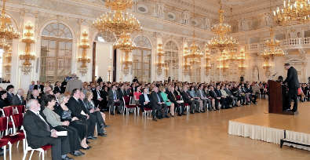

Slavnostní ceremoniál se už tradičně konal ve Španělském sále Pražského hradu.
FOTO: RADOVAN MIČA

Historickým městem roku 2012 byla ve čtvrtek 18. dubna ve Španělském sále Pražského hradu slavnostně pro-hlášena Jilemnice na Semilsku. Tento titul je spojen s vítězstvím města v celostátním finále soutěže o Cenu za nejlepší přípravu a realizaci Programu regenerace městských památkových rezervací a městských památkových zón. Spolu s Jilemnicí byla letos na toto ocenění nominována rovněž města Cheb a Příbor.
Soutěž je každoročně vyhlašována Sdružením historických sídel Čech, Moravy a Slezska (SHSČMS) spolu s ministerstvy kultury a pro místní rozvoj a letos se uzavřel její už 19. ročník. Cena pro vítězné město sestává z monumentálního uměleckého díla z českého křišťálu vyrobeného nižborskou sklárnou Rückl Crystal, a. s. Tento umělecký artefakt je majetkem SHSČMS, přičemž na jeho volnou plochu jsou dopisováni jednotliví vítězové. Historické město roku obdrží repliku Ceny a částku 1 mil. korun. Vítězi soutěže náleží i grafický list, – stejně jako pro dvě další nominovaná města.
Slavnostní ceremoniál se na Pražském hradě už tradičně uskutečnil při příležitosti Mezinárodního dne památek a historických sídel, který se od roku 1983 slaví právě 18. dubna. Do soutěže se letos přihlásilo 46 měst, do dalšího kola postoupilo z jednotlivých krajů 14 měst, z nichž následně vzešli tři finalisté. Jilemnice byla letos ve finále soutěže už potřetí.
Cenu starostovi Jilemnice Vladimíru Richterovi předávali ministryně kultury Alena Hanáková a ministr pro místní rozvoj Kamil Jankovský spolu s předsedou SHSČMS Ivo Rubíkem, starostou Královského města Slaný. Jak uvedl starosta Vladimír Richter, milionová odměna pro vítěze Ceny bude radnicí patrně využita pro opravu střechy Krkonošského muzea, založeného ve městě už v roce 1891.
Na Pražském hradě byla udělena i Cena Ministerstva kultury za památkovou péči. In memoriam ji letos získal významný český historik umění prof. Mojmír Horyna (1945-2011) za svůj zásadní osobní podíl na rozvoji vědeckého průzkumu a poznávání památek a za své badatelské počiny, spojené zejména s barokním uměním a architekturou.
Cenu časopisu Moderní obec si z Pražského hradu pro Prachatice odvezl jejich starosta Martin Malý. Prachatice tuto cenu obdržely už podruhé – jako dosud jediné město v historii soutěže, a to za promyšlenou a soustavnou péči o zachování historického rázu městské památkové rezervace.
Vyhodnoceny byly i výsledky národního kola soutěže Rady Evropy »Mladí fotografují památky«. Prvenství v něm patří Michaele Kučerové z Tábora.
V České republice je na 40 tisíc nemovitých památek a po čtyřech desítkách památkových rezervací a zón. V Programu regenerace městských památkových rezervací a městských památkových zón se od roku 1993 do loňska rozdělilo ze státního rozpočtu 4,3 mld Kč. Program byl použit na obnovu 13 tisíc památek, přičemž díky sdružování finančních prostředků měst – i s využitím peněz z Programu, a vlastníků historických objektů celkové náklady na obnovu těchto památek do konce minulého roku činily 11,3 mld. Kč. Například Historické město roku 2012 – Jilemnice, jak už dříve uvedl starosta Vladimír Richter, od roku 1996 z Programu dostalo 12,75 mil. Kč, které přispěly k opravám za celkem více než 33 milionů.
Jenže peníze určené na tento jeden z dotačních programů Ministerstva kultury ubývají: Zatímco v posledním desetiletí minulého století v něm ročně bylo většinou přes 300 mil. Kč, od roku 2008 tyto sumy klesají až na předloňských a loňských 137 milionů. Letos má Program regenerace k dispozici už jen 100 mil. Kč. Památkových programů Ministerstvo kultury spravuje osm, přičemž v posledních letech výrazně klesl objem peněz plynoucích i do všech ostatních. V roce 2009 to bylo celkem 788, loni 539 mil. Kč, pro letošek se počítá už jen s celkem 410 mil. Kč.
Péči města Prachatice o památky na svém území se věnujeme na str. 30, v červnovém vydání pojednáme o městu Jilemnice.
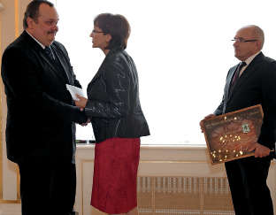

Starosta Jilemnice Vladimír Richter (vlevo) přebírá pro své město cenu pro vítěze z rukou ministryně Aleny Hanákové a ministra Kamila Jankovského.
FOTO: RADOVAN MIČA

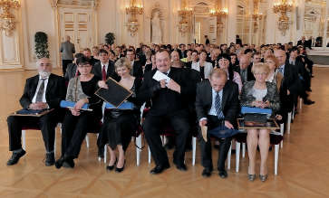
Zástupci tří měst nominovaných na titul Historické město roku: zleva starostové Chebu Pavel Vanoušek, Jilemnice Vladimír Richter a Příbora Milan Strakoš.
FOTO: RADOVAN MIČA

